МКОУ »Ванашимахинская СОШ им. С.Омарова»

Районный смотр- конкурс по КТНД

**«МЫ – ДАГЕСТАНЦЫ»**

**«Шагнувшие в бессмертие…»**

**Выполнила уч-ца 10 класса: Омарова Маймунат**

**Руководитель : Магомедова Басират Абдуразаковна**

**Февраль 2019 год**

**ЗУБАЙРУЕВ МАГОМЕДРАСУЛ ЗУБАЙРУЕВИЧ**

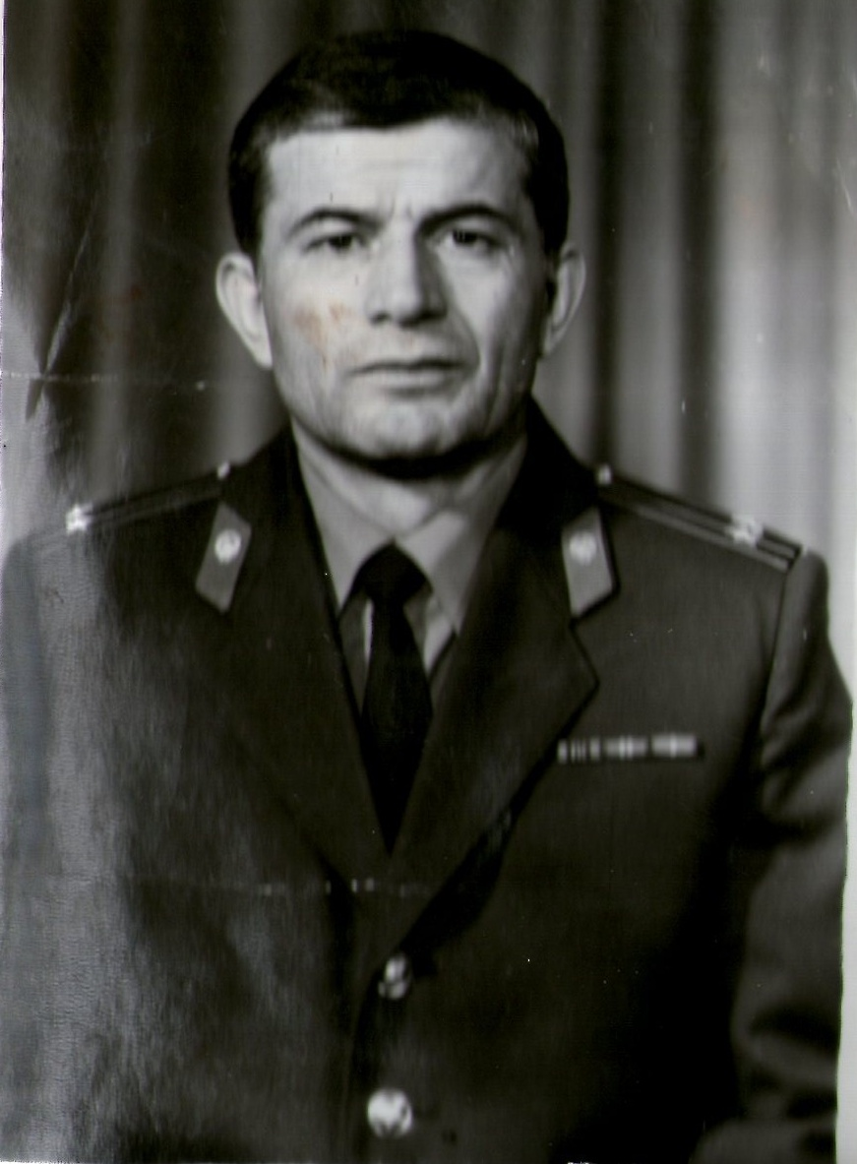

Родился 11 апреля 1943 года в с.Ванашимахи. Отец Зубайру -участник Великой отечественной войны. Мать Шахри домохозяйка. Самый старший брат Адзиев Гаджиали погиб в 1942 году в г.Баку. В семье было трое детей: Патимат, Камалудин, Магомедрасул.

Окончил Сергокалинское педучилище, исторический факультет ДГУ, Высшую школу милиции в Ростове, Академию МВД в Москве.

Зубайруев М.М. рано начал трудовую деятельность. В 1961-62 гг.работал учителем Губденской средней школы. После службы в Советской Армии в 1966-93 гг.работал в органах внутренних дел, где прошел путь от участкового инспектора- лейтенанта до начальника Управления уголовного розыска МВД РД – полковника.

Во время работы в органах под руководством Зубайруева М.М. и при его личном участии раскрыто множество тяжких преступлений.

За добросовестную и безупречную службу а органах МВД Зубайруев М.М. руководством МВД Дагестана и МВД СССР поощрялся 68 раз, в том числе награжден знаками «Отличник милиции», « За безупречную службу» 3-х степеней. Почетными грамотами .

Работал инспектором детской комнаты милиции, начальником уголовного розыска Ленинского РОВД г.Махачкалы, начальником Управления уголовного розыска РД.

Когда ушёл на пенсию, работал начальником службы безопасности ДГУ. Он всегда находился на переднем краю борьбы с нарушителями правопорядка. Он без колебания принимал всю опасность на себя. И в тот роковой день Магомедрасул принял на себя бой с пятью бандитами, вооруженными автоматами и геройски погиб при исполнении служебных обязанностей в 1996 году.

Отличник советской милиции, посмертно награжден орденом Мужества.

Еще с малых лет, вспоминала его сестра Патимат, он был чутким , внимательным и всегда любил рассказывать разные истории. И когда мы выросли мы могли просидеть до утра и говорить обо всем. А как он красиво танцевал, особенно со своей красавицей женой Тамарой. Мать наша была очень спокойная и трудолюбивая женщина. А отец был мастером «на все руки», а он унаследовал их качества.

Из воспоминаний его сотрудников: приятный человек во всех отношениях, всегда мог подбодрить, сказать слова от которых становилось тепло на душе. Он мог поддержать разговор и дать совет. Он разделял с людьми и радость и горе, нам трудно говорить о том , что такой человек ушел от нас, но он навсегда остался в наших сердцах и в нашей памяти.

Ушел из жизни исключительно мужественный человек, профессионал своего дела, прекрасный семьянин.

Дагъиста ванзаличив

Алкунил нурла чирагъ

Кадерхуру х1ула у

Дууну х1ула т1ама

Ванашикан багьадур

пергер Магомедрасул

Нешлиин икьух1ели

Х1угъуна урши вакьаб

Дудешли алкьух1ели

Х1уон г1ях1гъабза айкьаб

Ванашикан багьадур

пергер Магомедрасул

Ванашикунтла шантас

Къакъбяхъяс ахъ дубура

Ши биц1иб узиршилис

Кьяшми гьардатес диркьа

Ванашикан багьадур

пергер Магомедрасул

Г1ях1гъабзала уличил

Дайхъу г1ямру дирк1ибил

Гъобзала багьаличил

Гъазализив алхунил

Ванашикан багьадур

пергер Магомедрасул

Дугели кьанни вашул

Х1ули саркъиб сартан биц1

Х1ерели цайли вашул

Урк1и ч1умаси арслан

Ванашикан багьадур пергер Магомедрасул

Цугли гъану шура дус

Шагьарла къачагъуни

Някъли мук1урбик1ахъул

Ванашикан багьадур

пергер Магомедрасул

Иш шалал днъялишиб

Имц1абиаб х1угъунти

Халкьла къиян букунти

Х1униван къирбирути

Ванашикан багьадур

пергер Магомедрасул

(Сулейманова Каримат Расуловна).

